Конспект открытого урока
по курсу «Я и мой мир»,
проведённого в рамках районного семинара
по правоведению для директоров школ Ломоносовского района

тема: «Водоёмы родного края»
3 класс

Цели и задачи урока:
1. Познакомить учащихся с разнообразием водоёмов нашего города.
2. Дать начальное представление о географической карте города и его окрестностей как чертеже больших пространств.
3. Развитие у детей пространственных представлений, наблюдательности.
4. Познакомить детей с мерами охраны и разумного использования воды.
5. Воспитывать любовь к родному краю, гордость за свою Родину.

Оборудование урока:
1. Плаксин А. А. «Материалы для бесед по краеведению с детьми», Ломоносов, 1995 г.
2. Физическая карта России.
3. Фотографии водоёмов города и окрестностей.
4. Карточки из белого картона для индивидуальной работы.
5. Иллюстрации с изображением обитателей водоёмов.

Ход урока:
1. Организационный момент.
- Проверьте готовность к уроку. У вас на партах должны быть: ручка, карандаш, цветные карандаши, лист белого картона, книга А. А. Плаксина «Материалы для бесед по краеведению с детьми».

2. Повторение изученного материала.
Кроссворд на доске:

¹ о | с | е | н | ь
 | ² и | н | е | й
 |  |  | ³ в | е | т | е | р
⁴ т | у | ч | а

1) Пусты поля,
Мокнет земля,
Дождь поливает.
Когда это бывает?
2) Не колючий, светло-синий,
По кустам развешан…
3) Неизвестно, где живёт…
Налетит – деревья гнёт.
Засвистит по речке дрожь.
Озорник, а не уймёшь.
4) Нахмурится, насупиться,
В слёзы ударится –
Ничего не останется.

- Иней, ветер, туча – дайте общее название. (Явления природы).
- Наблюдали ли вы эти явления природы в городе Ломоносове? Расскажите, где и когда.
- Какие изменения происходят в нашей местности осенью по сравнению с летом?
- Какое слово спряталось в нашем кроссворде? (Нева).
- Что это такое?
- Где протекает эта река? (в Санкт – Петербурге)
- А в Ломоносове есть реки?
- Какая река протекает в нашем городе? (Кароста, ранее она называлась Раста).

3. Сообщение темы урока, постановка учебной задачи
- Сегодня на уроке мы более подробно познакомимся с нашей рекой, узнаем о ней и её друзьях много нового. Как вы думаете, кто друзья Каросты? (Ответы и предположения детей).
- Верно, это озёра, пруды, ручьи, болота, залив. Попробуйте объединить всё названное общим понятием. (Предположения детей).
- Прочитайте на доске тему сегодняшнего урока:
В о д о ё м ы

4.Работа над новым материалом.
На доске: карта России.
- Посмотрите на карту. Это карта нашей Родины – России.
- Как найти на карте водоёмы? (Они показаны синим цветом).
- А как найти сушу? (Жёлтый, зелёный, коричневый цвет).
- Положите перед собой лист белого картона. На нём уже кое-что обозначено, чтобы вам легче было работать. Мы будем путешествовать по карте вместе.

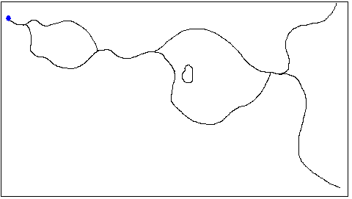
- Найдите у себя на листе большую синюю точку. Это начало нашей реки –
ИСТОК. Напиши это слово над точкой.
- Где же исток Каросты? Угадай.
«Все обходят это место:
Здесь земля как будто тесто,
Здесь осоки, кочки, мхи…
Нет опоры для ноги». (Болото)
- В болоте, как в копилке, всегда есть запас воды, а это очень важно, ведь многие ручейки и реки берут своё начало в болотах. Наша Кароста берёт своё начало в Сюрьевском болоте. Там её исток.
- Пошли дальше по карте синим карандашом. Тоненькая синяя ниточка – что это?
«К маме-речке бегу
И молчать не могу.
Я сын её родной,
А родился весной». (Ручей)
(Стихотворение К.Рязанова «Ручей» из материалов для бесед по краеведению А.А. Плаксина читает ученик).
« Под елью пушистой, высокой, зелёной,
Лесной ручеёк протекает студёный.
То звонко журчит он, как будто с травою,
Ведёт разговор свой, то смолкнет порою.
В лесу разливается тихая трель.
В ручье отражается стройная ель.
Он путника в полдень прохладой встречает
И влагою жажду его утоляет.
Вода ключевая прозрачна до дна,
Она даже летом всегда холодна».
- Куда же привёл нас ручей? Это мы после физкультминутки и узнаем.

Физкультминутка.
«Рыбки весело плескались
В чистой, свеженькой воде.
То сожмутся, разожмутся,
То зароются в песке».

- Итак, куда же привёл нас ручей? (К пруду).
(Стихотворение В. Морозова «Пруд» читает ученик).
«Вот пруд. Красивее на свете
Никто из нас, пожалуй, не встречал.
И на него глядим мы, словно дети,
Попавшие впервые на причал.
В него глядятся сосны, ветки ив,
В нём – облака и солнце. И этот пруд,
Пожалуй, потому-то и красив,
Что всё вот это отражено тут».
- Место, где ручей или река впадает в пруд, озеро или море называется УСТЬЕ.
- Подпиши, раскрась. Пруд тоже раскрась. Каким цветом?
- Как называется этот пруд? (Красный).
- Подпиши название с большой буквы.
- Более верное название пруда – Верхний, т.к. есть ещё и Нижний. Пруд был сооружён людьми одновременно со строительством дворцов и парков в 18 веке. На прудах катались на лодках, а вода летом расходовалась в парках для фонтанов и водопадов.
- Кто водится в пруду? Угадай. Рассмотри иллюстрации.
1) Блещет в речке чистой
Спинкой серебристой. (Рыбы)
2) Хвостом виляет,
Зубаста, а не лает. (Щука)
3) На муху, по верху, со дна ли
Меня поймаешь ты едва ли. (Налим)
- Кто водится по берегам пруда и в камышах?
«Вдоль по речке, по водице
Плывёт лодок вереница.
Впереди корабль плывёт
За собою всех ведёт.
Вёсел нет у малых лодок,
А кораблик больно ходок.
Вправо, влево, взад, вперёд
Всю ватагу поведёт». (Утка с утятами)
- Кроме Красного пруда в наших парках много водоёмов. Какие вы видели?
- Пруд «П», пруд Китайского дворца, Фигурные пруды, пруды у городских домов. Зачем они? (Для тушения пожаров – пожарные пруды).

Физкультминутка.

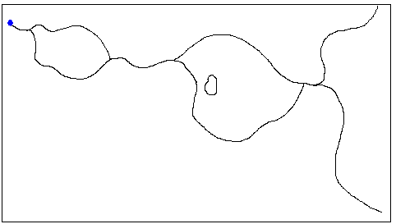
Исток
-_- _
Красный
пруд Нижний
Кароста пруд Кароста
Устье

Финский
залив

- Итак, пруд плавно переходит в речку Каросту. О чём они разговаривают? Давайте послушаем инсценировку рассказа А.А. Плаксина «Разговор реки и пруда». Участвуют два ученика.
«Однажды река, вытекая из пруда, прежде чем спрыгнуть на ступеньки водопада, оглянулась на него и говорит:
Река: Чем мы с тобой похожи, Пруд? А вот чем, я сама не разберусь.
Пруд: Вот чудачка, чего уж тут не понять! Вода у нас одинаковая, только называют нас по-разному.
Река: Ну, нет! Не только это. И у тебя, и у меня есть дно, усеянное камнями, и берега, заросшие деревьями и кустами, в которых гнездятся птицы.
Пруд: Зато ты многим от меня отличаешься. Ты длинная, но узкая, а я широкий, солидный. У тебя два берега – правый и левый, а у меня кругом одни берега.
Река: Теперь я поняла, что мы с тобой мало похожи друг на друга. Ты домосед, всё время на одном месте, а я свободная, бегу по свету, любуюсь берегами, всё вижу, всё знаю!
Пруд: Ты никак не можешь напиться, уже сотни лет я отдаю тебе воду, а тебе всё мало! Ты бежишь, шумишь, бурлишь, а я всегда спокоен. Видишь, как я на тебя не похож.
Река: Ты прав, пруд! Мы разные! Прощай, пруд, я тороплюсь к морю!

- В чём сходство реки и пруда?
- Чем отличается река от пруда?
- Почему река всегда в движении?
- Чем отличаются берега этих двух водоёмов?
- Раскрась речку, подпиши название.
- Большая ли наша река?
- Можем ли мы по ней плыть?
- Какое у неё дно?
- По пути в Каросту впадает много ручейков. Это её притоки. Они пополняют воды реки. Вода красновато-бурого цвета, т.к. она несёт из болота частички перегнивших слежавшихся растений – ТОРФ.
- Есть ли на реке водопады? (Да.)
- Где они находятся?
- Они естественные или их создал человек? (Были естественные, но человек «одел» их в камень).
- Есть ли на Каросте мосты? (Да.)
- Сколько их, как вы думаете? (Предположения детей).
- Через Каросту перекинуто 11 мостов! Из них 5 на территории парка, 2 на Иликовском шоссе, 4 на территории города. В городе – в бетонном желобе – от наводнений.
- Покажи на карте место, где Кароста впадает в более крупный водоём. Как оно называется? (Устье).
- Куда же впадает Кароста?
- Раскрась и надпиши: Финский залив.

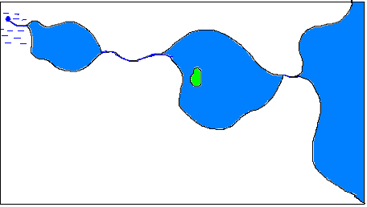
Исток
Устье

Красный
пруд Кароста Нижний
пруд Кароста
Устье

Финский
залив

- Город Ломоносов расположен вдоль южного берега Финского залива. А какой он: большой или маленький, глубокий или мелкий?
- Финский залив – это часть Балтийского моря, которое в свою очередь является частью Атлантического океана. В районе г. Ломоносова глубины 2-4 метра, т. Е. относительно неглубоко. Вода солёная, но не такая, как в море, т.к. в залив впадает много пресноводных рек. По заливу перевозят грузы на судах. Пассажиров – паромы. Построена дамба для защиты от наводнений.
Фото: Гавань - ранее и теперь.
- А где люди берут воду для приготовления пищи? (Раньше – из колодцев или у водовоза. А сейчас?)
- В водопровод вода поступает из Варварицких ключей и Невского водопровода, т.к. тот был старый, а население увеличилось. Экономно расходуйте воду!
- Как вы можете помочь в охране водоёмов? (Предположения детей).

4. Подведение итогов, обобщение.
- Какая река протекает через город Ломоносов и его парки?
- Где она начинается?
-Для каких целей люди сооружают пруды?
- Для чего в парках? В городе?
- Чем похожи река и пруд?
- Чем отличаются?
- Какие пруды нашего города вы знаете?
- Откуда берётся вода в кранах ваших домов?
- Как нужно охранять водоёмы?
- Карта водоёмов города Ломоносова остаётся у вас на память об уроке.

5. Домашнее задание.
- Нарисуй один из водоёмов нашего города и подготовь о нём рассказ.

